PEMROGRAMAN II

PRAKTIKUM KE-6



NAMA : KURNIA FREDI WIJAYA

NIM : 4511210007

FAKULTAS TEKNIK JURUSAN TEKNIK INFORMATIKA

UNIVERSITAS PANCASILA

JAKARTA

Membuat project baru

Hasil Printscreen :

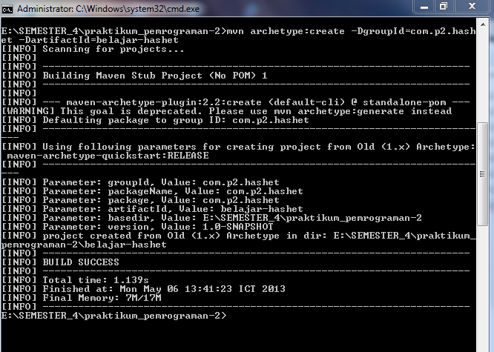

BelajarHashSet.java

Printscreen :

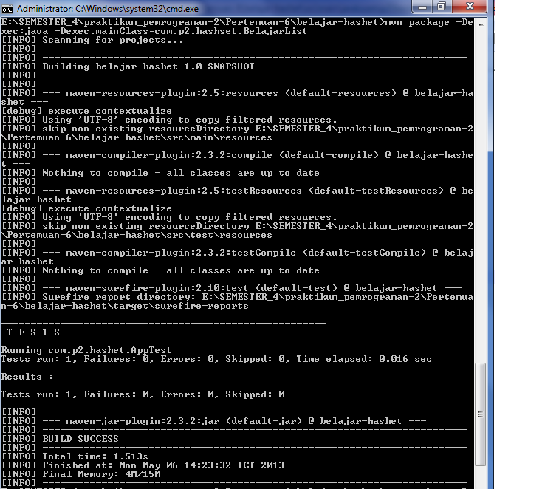

BelajarVector.java

Printscreen :

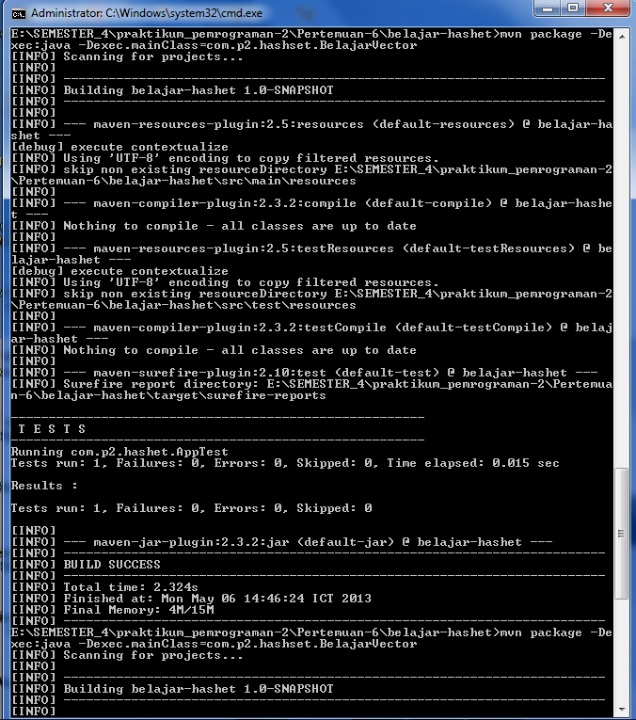

BelajarVector.java

Printscreen :

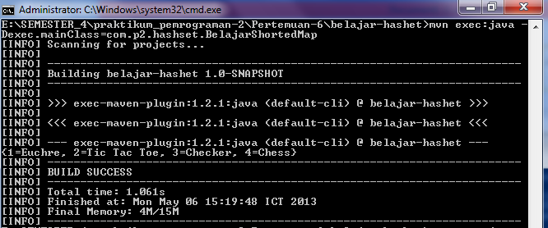

Hasil compile

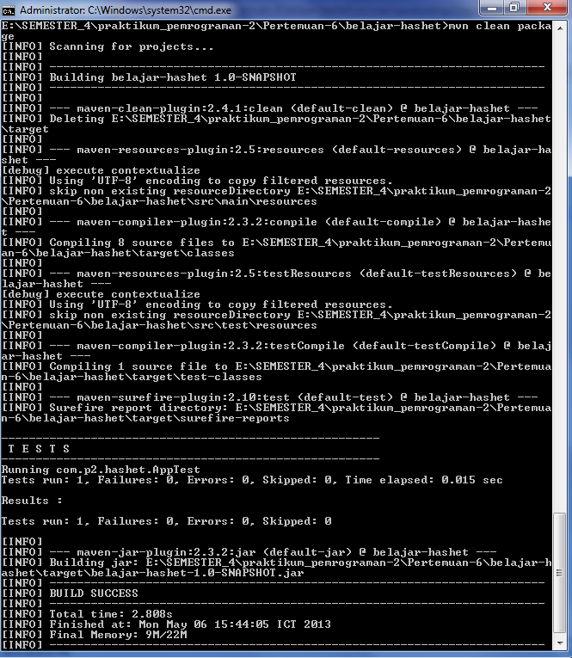

ListProduk.java

Printscreen :

